Міністерство освіти і науки України

Національний технічний університет України «Київський політехнічний інститут імені Ігоря Сікорського»

Факультет інформатики та обчислювальної техніки

Кафедра автоматизованих систем обробки інформації і управління

Звіт

з лабораторної роботи № 7 з дисципліни

«Програмування - 2. Структури даних та алгоритми»

«ДОСЛІДЖЕННЯ МЕХАНІЗМУ ОБРОБКИ ВИНЯТКОВИХ СИТУАЦІЙ»

Виконав студент: Плостак Ілля ІС-02

Перевірив викладач: ст. вик. Проскура С. Л.

Київ 2021

1. Умова

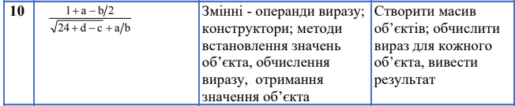

2. Файли програми

Файли програми на [гітхабі](https://github.com/feedblackg44/kpilabs2/tree/master/Proga/Lab7).

3. Висновки

В цій лабораторній роботі я реалізував 1 клас:

Expression – клас, який інкапсулює змінні та вираз та має:

1. Поля-змінні:
   1. _a.
   2. _b.
   3. _c.
   4. _d.
2. Публічні методи:
   1. Expression(double a, double b, double c, double d) – конструктор за параметрами (готовими змінними)
   2. Calculate() – метод обчислення виразу  враховуючи усі можливі виняткові ситуації.

В головній функції main ми використали конструкцію try catch, яка дозволяє нам перехоплювати помилки та виняткові ситуації.

Робота виконана в середовищі Visual Studio 2019 Community Edition.